

**Қызылқоға ауданының жайылымдарды геоботаникалық зерттеп –қарау негізінде жайылым айналымдарының схемаларын бекіту туралы**

Атырау облысы Қызылқоға ауданы әкімдігінің 2025 жылғы 22 сәуірдегі № 74 қаулысы

      "Қазақстан Республикасындағы жергілікті мемлекеттік басқару және өзін-өзі басқару туралы" Заңының 31 бабының 1-тармағының 10-тармақшасына, "Жайылымдар туралы" Қазақстан Республикасының 2017 жылғы 20 ақпандағы Заңының 9-бабының 1 тармағының 3-тармақшасына сәйкес, аудан әкімдігі ҚАУЛЫ ЕТЕДІ:

      1. Осы қаулының 1, 2, 3, 4, 5, 6, 7, 8, 9, 10 қосымшаларына сәйкес Қызылқоға ауданының жайылымдарды геоботаникалық зерттеп-қарау негізінде жайылым айналымдарының схемалары бекітілсін.

      2. Қызылқоға ауданы әкімдігінің 2018 жылғы 19 қарашадағы № 313 "Жайылымдарды геоботаникалық зерттеп – қарау негізінде жайылым айналымдарының схемасын бекіту туралы" қаулысы жойылсын.

      3. Осы қаулының орындалысын бақылау аудан әкімінің орынбасары Е.Иғалиға жүктелсін.

      4. Осы қаулы оның алғашқы ресми жарияланған күнінен кейін күнтізбелік он күн өткен соң қолданысқа енгізіледі

|  |  |
| --- | --- |
| *Аудан әкімінің міндетін*  *уақытша атқарушы* | *Г. Изимова* |

|  |  |
| --- | --- |
|  | Қызылқоға ауданы әкімдігінің 2025 жылғы "22" сәуірдегі № 74 қаулысына 1-қосымша |

**Атырау облысы Қызылқоға ауданы Миялы ауылдық округінің жайылымдарды геоботаникалық зерттеп-қарау негізінде жайылым айналымдарының схемасы**

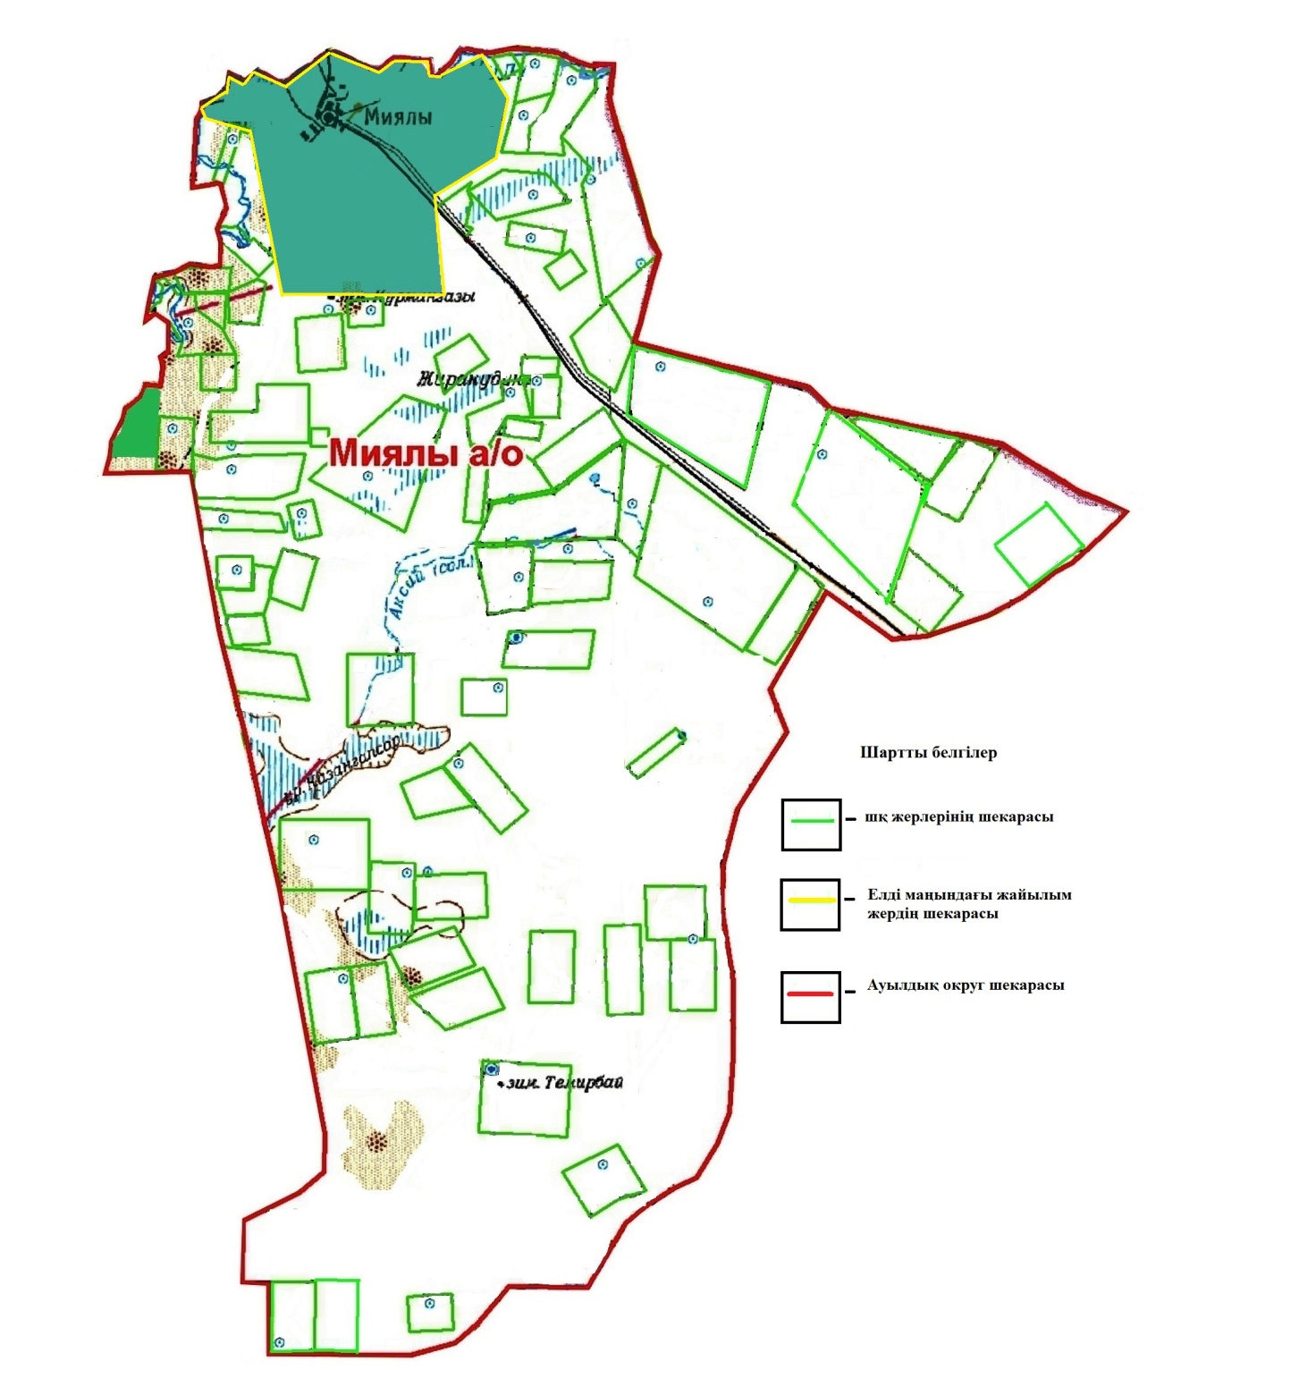

|  |  |
| --- | --- |
|  | Қызылқоға ауданы әкімдігінің 2025 жылғы "22" сәуірдегі № 74 қаулысына 2-қосымша |

**Атырау облысы Қызылқоға ауданы Жангелдин ауылдық округінің жайылымдарды геоботаникалық зерттеп-қарау негізінде жайылым айналымдарының схемасы**

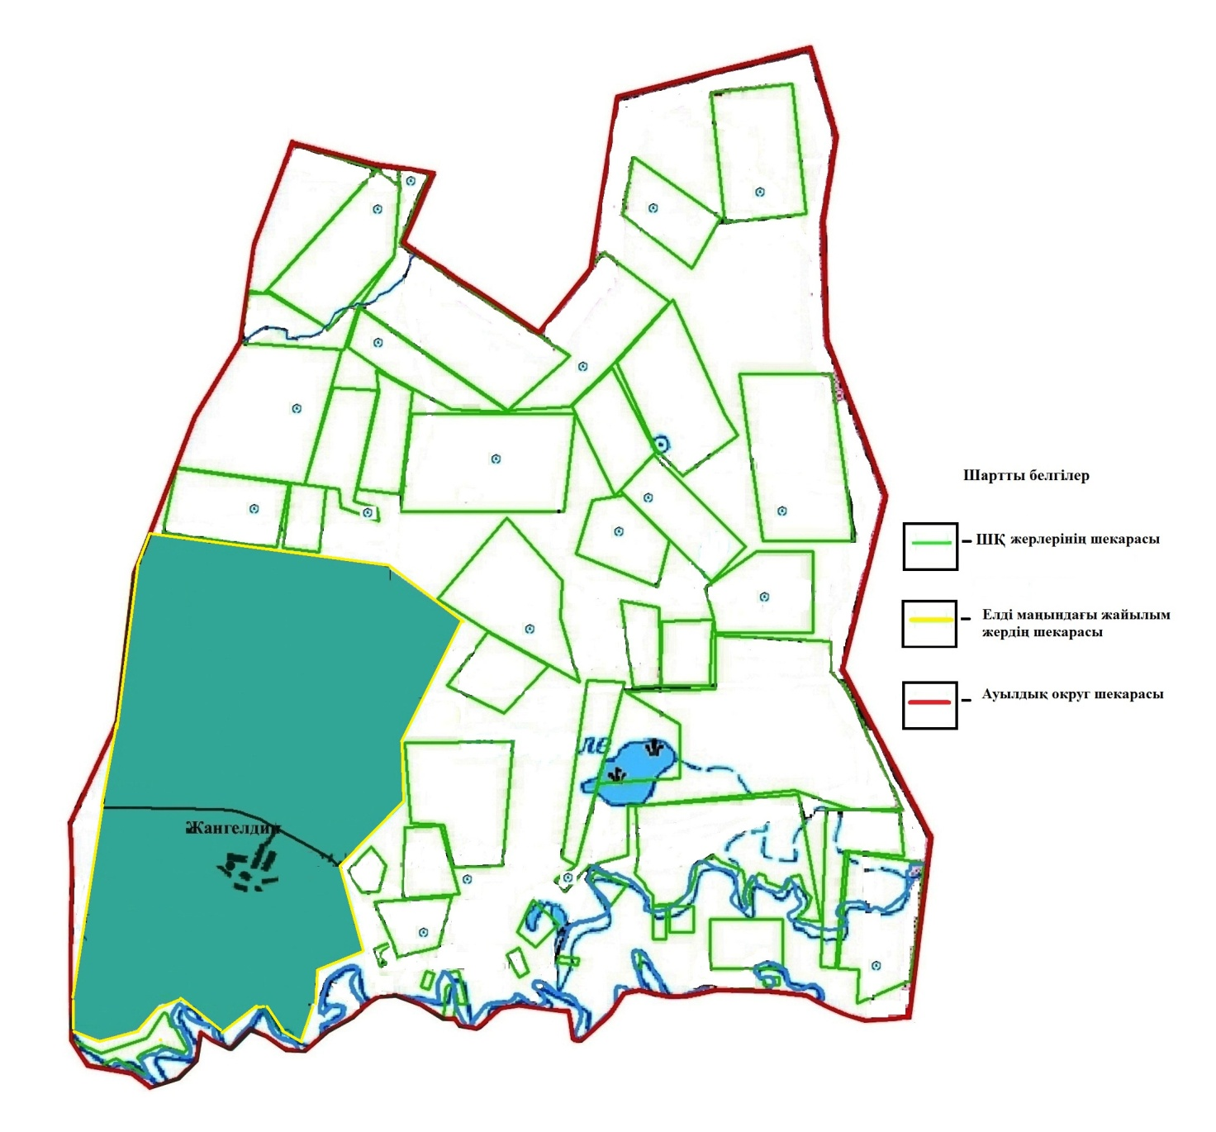

|  |  |
| --- | --- |
|  | Қызылқоға ауданы әкімдігінің 2025 жылғы "22" сәуірдегі № 74 қаулысына 3-қосымша |

**Атырау облысы Қызылқоға ауданы Ойыл ауылдық округінің жайылымдарды геоботаникалық зерттеп-қарау негізінде жайылым айналымдарының схемасы**

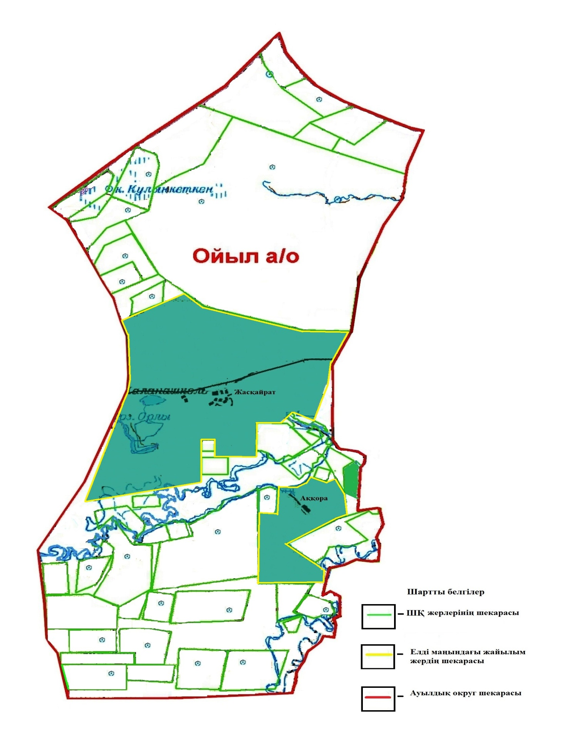

|  |  |
| --- | --- |
|  | Қызылқоға ауданы әкімдігінің 2025 жылғы "22" сәуірдегі № 74 қаулысына 4-қосымша |

**Атырау облысы Қызылқоға ауданы Көздіғара ауылдық округінің жайылымдарды геоботаникалық зерттеп-қарау негізінде жайылым айналымдарының схемасы**

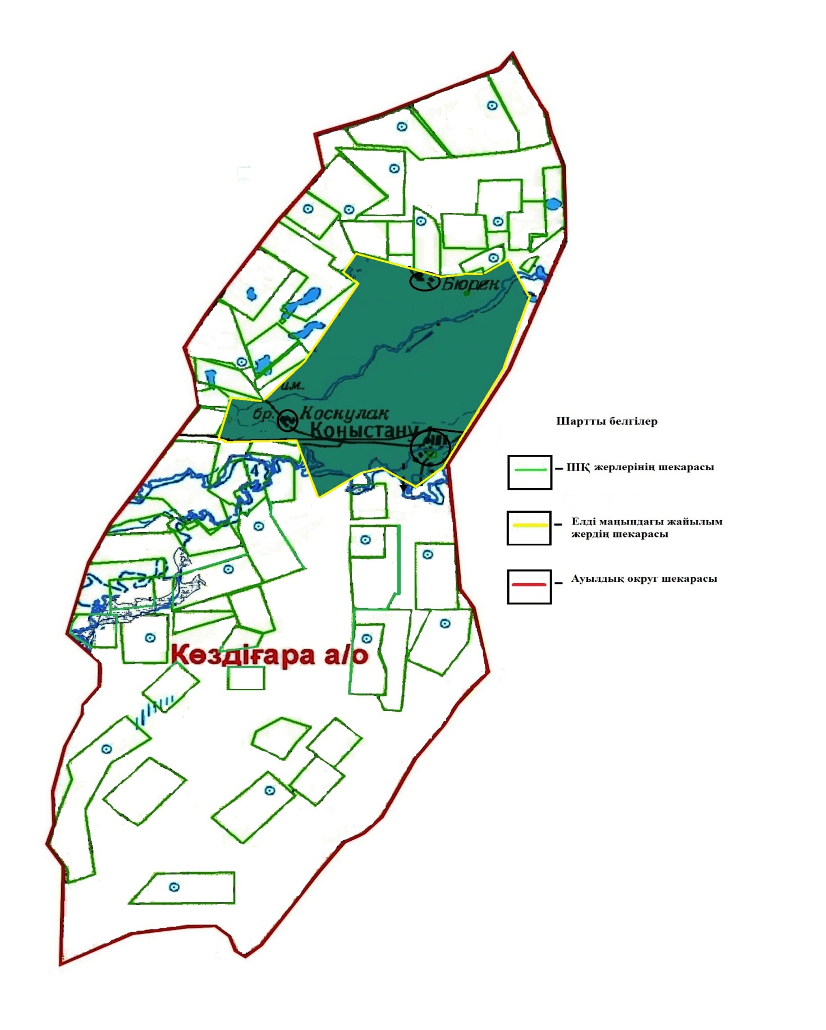

|  |  |
| --- | --- |
|  | Қызылқоға ауданы әкімдігінің 2025 жылғы "22" сәуірдегі № 74 қаулысына 5-қосымша |

**Атырау облысы Қызылқоға ауданы Жамбыл ауылдық округінің жайылымдарды геоботаникалық зерттеп-қарау негізінде жайылым айналымдарының схемасы**

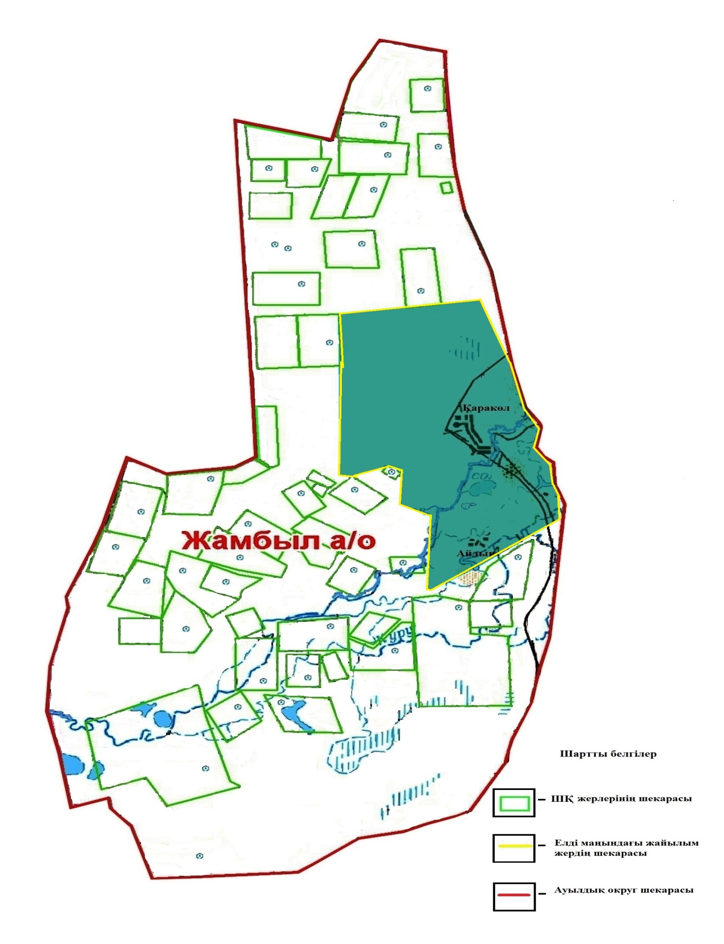

|  |  |
| --- | --- |
|  | Қызылқоға ауданы әкімдігінің 2025 жылғы "22" сәуірдегі № 74 қаулысына 6-қосымша |

**Атырау облысы Қызылқоға ауданы Тасшағыл ауылдық округінің жайылымдарды геоботаникалық зерттеп-қарау негізінде жайылым айналымдарының схемасы**

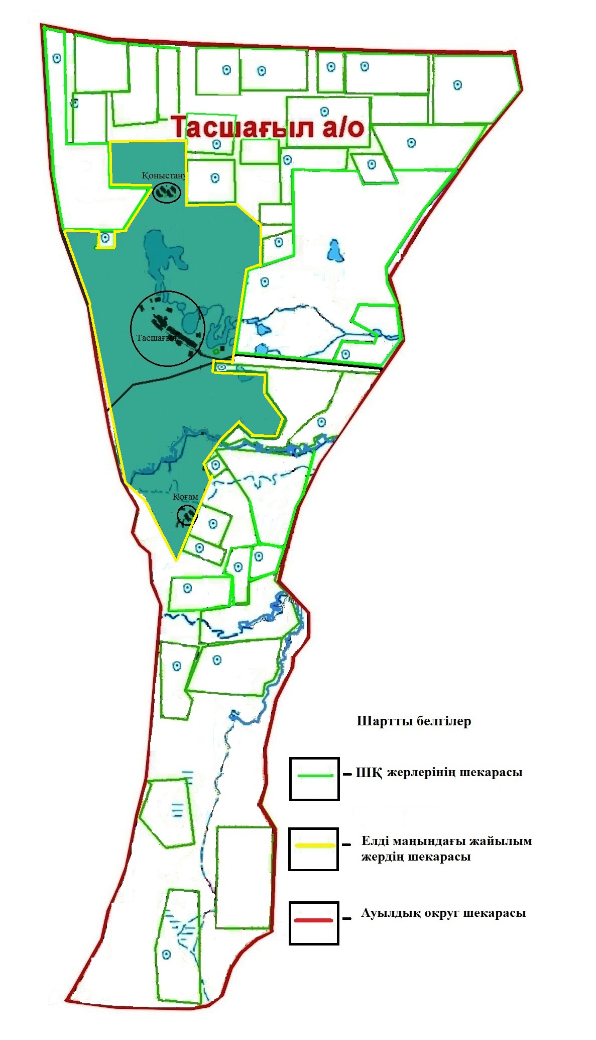

|  |  |
| --- | --- |
|  | Қызылқоға ауданы әкімдігінің 2025 жылғы "22" сәуірдегі № 74 қаулысына 7-қосымша |

**Атырау облысы Қызылқоға ауданы Қызылқоға ауылдық округінің жайылымдарды геоботаникалық зерттеп-қарау негізінде жайылым айналымдарының схемасы**

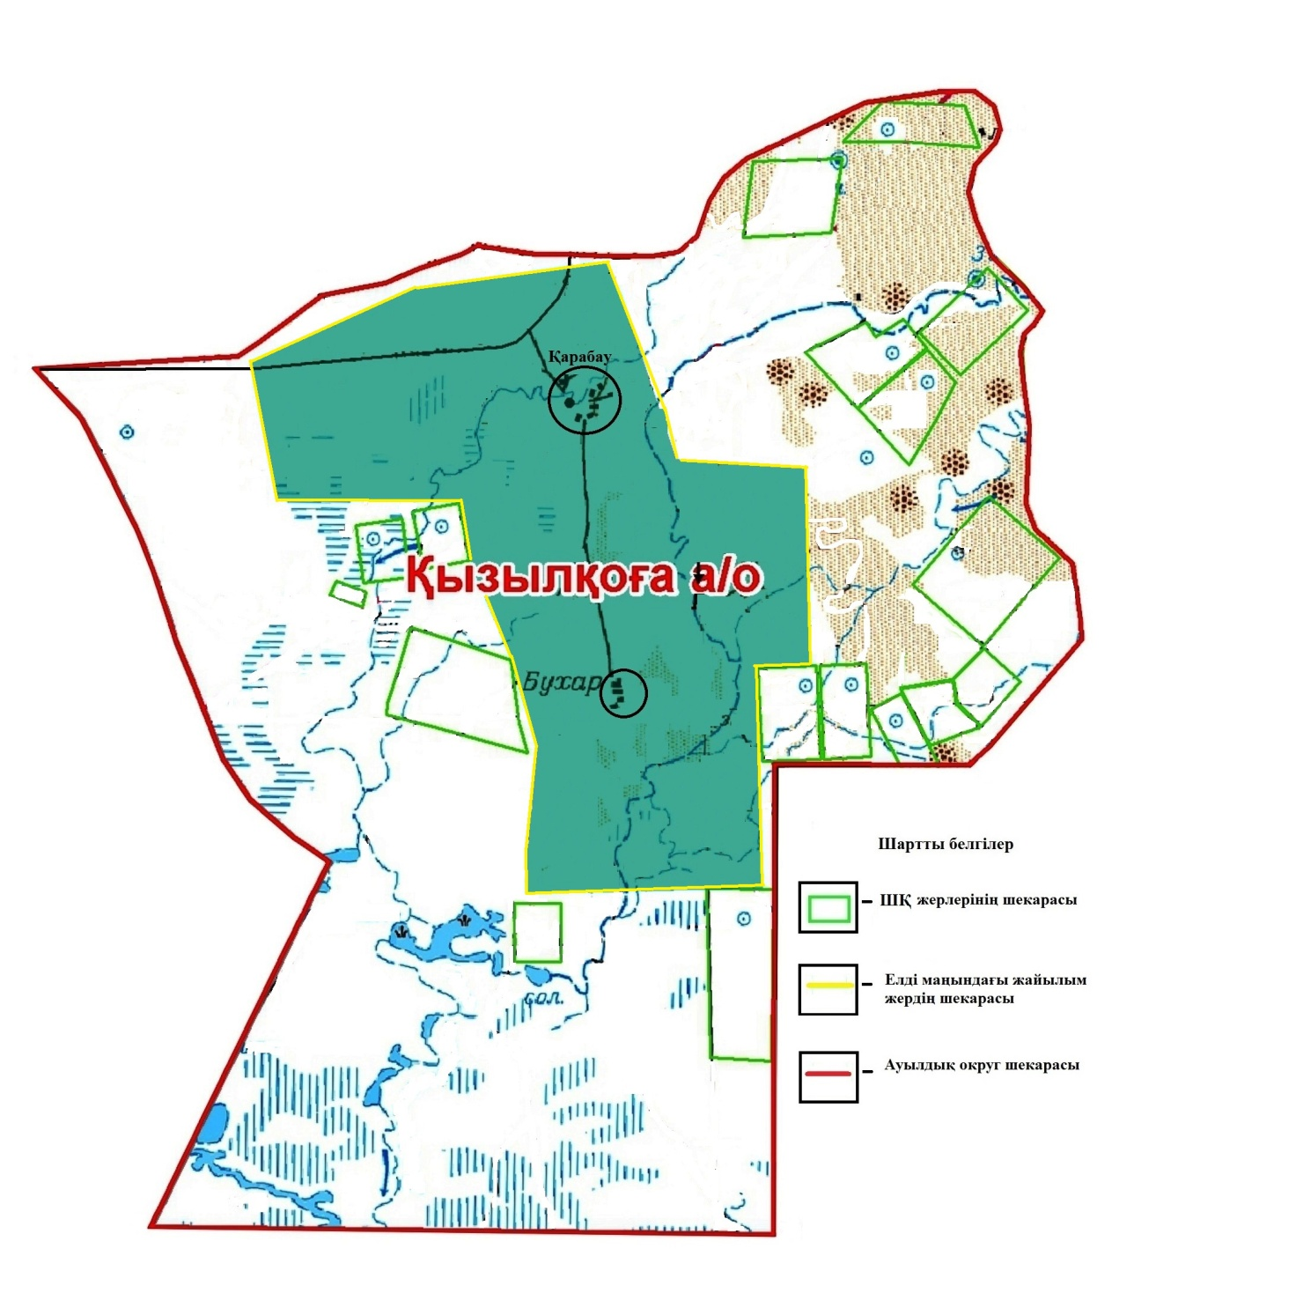

|  |  |
| --- | --- |
|  | Қызылқоға ауданы әкімдігінің 2025 жылғы "22" сәуірдегі № 74 қаулысына 8-қосымша |

**Атырау облысы Қызылқоға ауданы Тайсойған ауылдық округінің жайылымдарды геоботаникалық зерттеп-қарау негізінде жайылым айналымдарының схемасы**

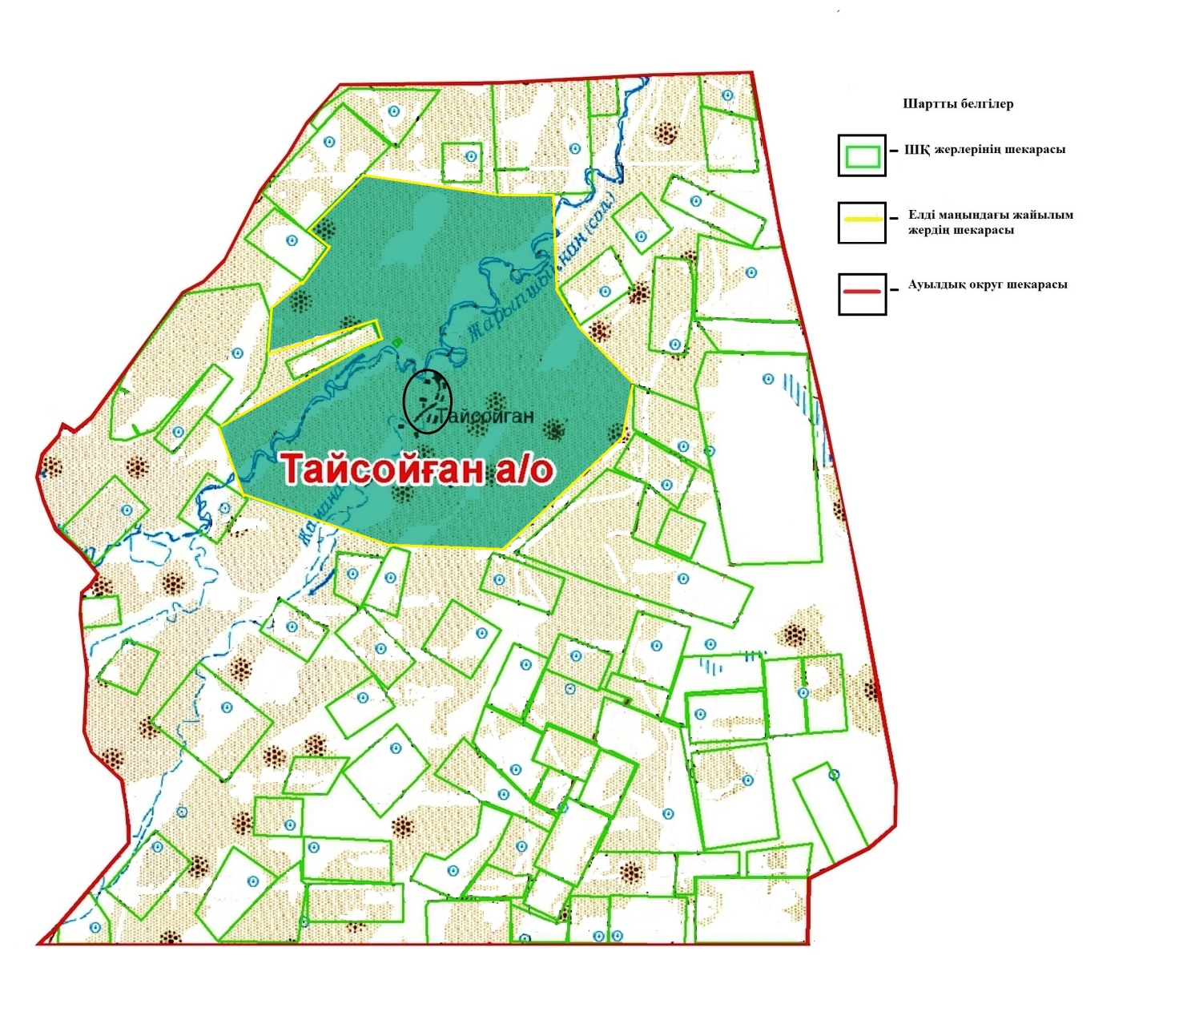

|  |  |
| --- | --- |
|  | Қызылқоға ауданы әкімдігінің 2025 жылғы "22" сәуірдегі № 74 қаулысына 9-қосымша |

**Атырау облысы Қызылқоға ауданы Сағыз ауылдық округінің жайылымдарды геоботаникалық зерттеп-қарау негізінде жайылым айналымдарының схемасы**

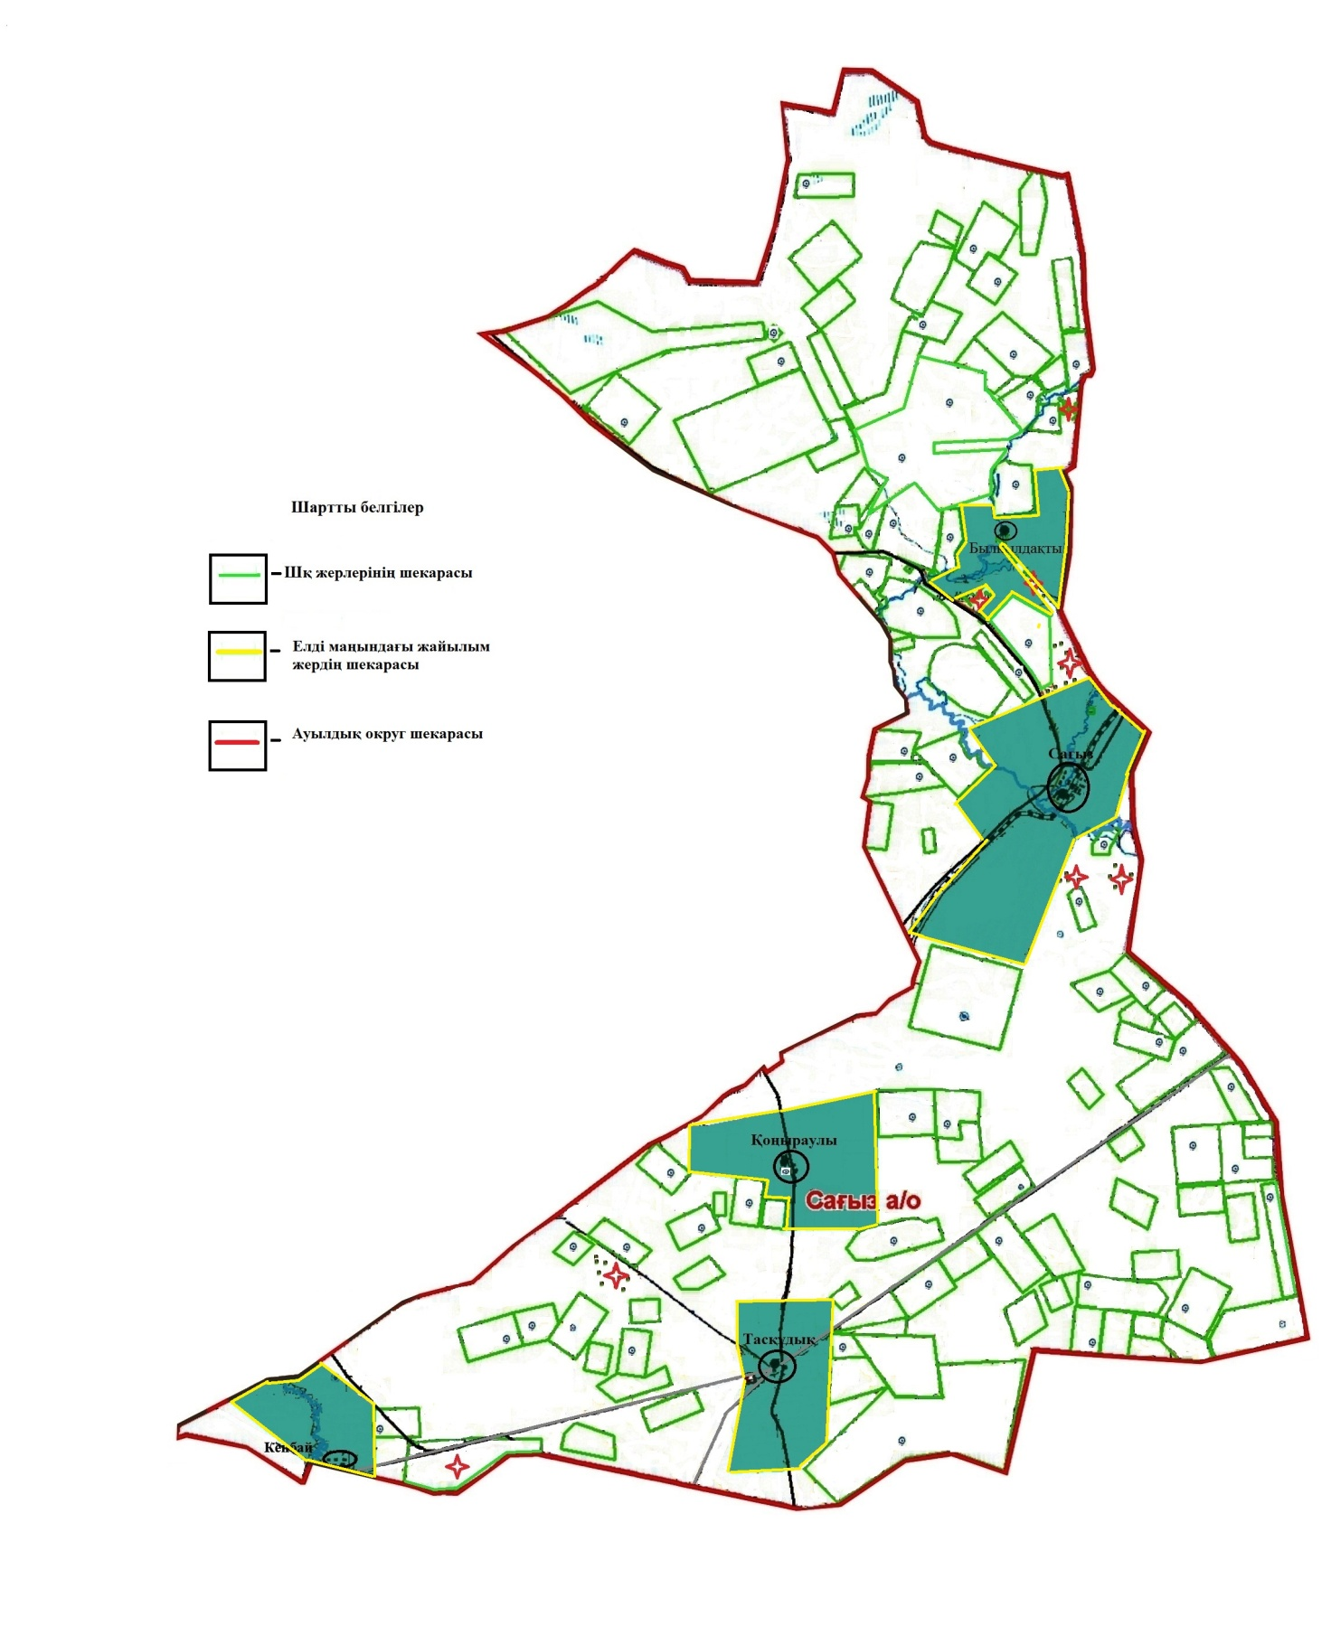

|  |  |
| --- | --- |
|  | Қызылқоға ауданы әкімдігінің 2025 жылғы "22" сәуірдегі № 74 қаулысына 10-қосымша |

**Атырау облысы Қызылқоға ауданы Мұқыр ауылдық округінің жайылымдарды геоботаникалық зерттеп-қарау негізінде жайылым айналымдарының схемасы**

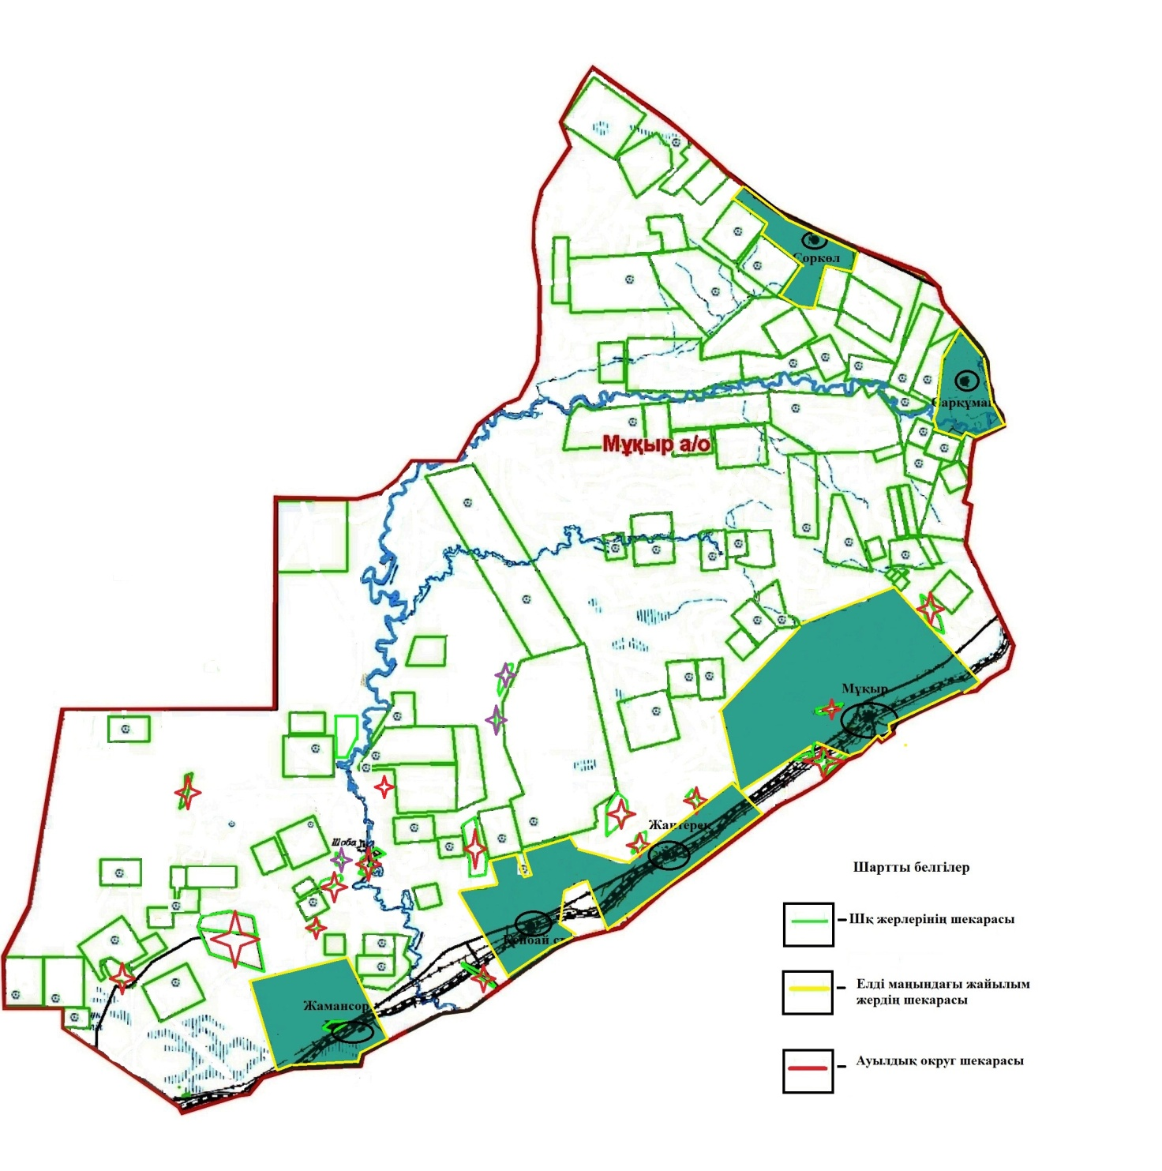

© 2012. Қазақстан Республикасы Әділет министрлігінің «Қазақстан Республикасының Заңнама және құқықтық ақпарат институты» ШЖҚ РМК